Государственное бюджетное профессиональное
образовательное учреждение Самарской области
«Нефтегорский государственный техникум»

Методическая разработка занятия
Наименование модуля: ПМ.01 Участие в проектировании зданий и сооружений. МДК.01.01. Проектирование зданий и сооружений
Практическая работа «Проектирование конструкций сборной железобетонной лестницы»
Специальность: 08.02.01 Строительство и эксплуатация зданий и сооружений

Преподаватель: Рыкова Галина Николаевна

Нефтегорск, 2022
Цель занятия:
- изучить конструктивное решение сборной железобетонной лестницы, расчет количества ступеней в марше
-выполнить конструктивное решение сборной железобетонной лестницы.
В результате выполнения практического задания студент должен
знать:
-элементы лестниц;
-определение габаритных размеров лестниц и лестничных клеток;
-правила расчета и построения лестниц.
уметь:
- выполнять конструктивное решение сборной железобетонной лестницы.

Исходные данные:
Марши лестничные железобетонные плоские
Площадки лестничные сборные железобетонные к плоским маршам для жилых зданий/
Ход занятия:
Общие сведения.
Лестницы выполняются следующих типов:
- маршевые — практичные и эргономичные, могут быть одно- и двухмаршевыми;
- винтовые — изысканные и элегантные, прекрасно вписываются в интерьер, чаще используется в ограниченных по площади помещениях;
- комбинированные — креативное сочетание винтовых и маршевых элементов, эффектный итог дизайнерского мастерства.
Лестницы служат путями сообщения между этажами, а также путями эвакуации людей из здания в аварийных ситуациях. Размещение лестниц в плане здания, их число и размеры зависят от назначения, габаритов и компоновки здания.
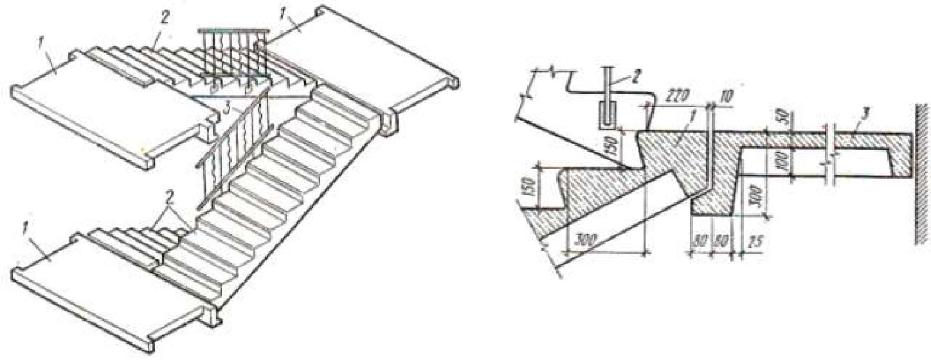

Рисунок 1. Лестница из крупносборных элементов
1 – лестничные площадки, 2 – лестничные марши, 3 – фрагмент ограждения

Марш представляет собой конструкцию, состоящую из ступеней и поддерживающих их косоуров, располагаемых под ступенями.
Уклон лестничных маршей принимается согласно СНиП в зависимости от назначения и этажности зданий. Для основных лестниц уклон составляет от 1:2 до 1:1,75, для вспомогательных до 1:1,25.
Ширина лестничных маршей назначается с учетом обеспечения эвакуации людей. При этом наименьшая ширина маршей основных лестниц в двухэтажных домах должна быть 900 мм, а в домах с числом этажей 3 и более — 1050 мм. Между маршами должен быть обеспечен зазор 100мм (в плане) для пропуска пожарных шлангов.
Число ступеней в марше назначается не более 16, но не менее 3. Все ступени лестничного марша должны иметь одинаковую форму, кроме верхней и нижней, называемых фризовыми. Вертикальная грань ступеней называется подступенком, горизонтальная — проступью.
Высота и ширина ступеней лестницы назначаются таким образом, чтобы было обеспечено удобство движения людей. Исходя из этого, проступь должна быть 250-300 мм, подступенок – 150-180 мм.
Для безопасности и удобства движения лестничные марши и площадки оборудуют ограждениями с поручнями высотой 0,9 м.
Технология строительства следующая: для начала выбирают тип лестницы, затем делают проект, собирают опалубку, в опалубку монтируют арматурный каркас, далее заливают бетоном.

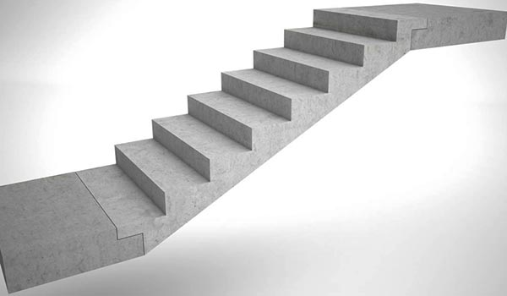

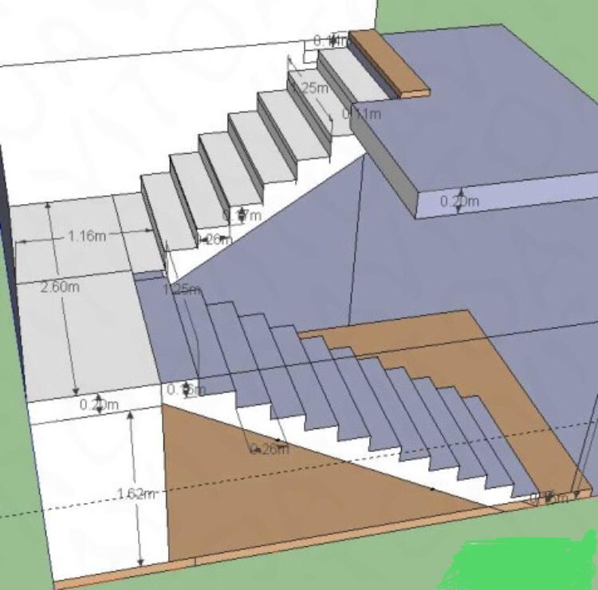

Необходимо отметить, что лестница из сборного железобетона монтируется вместе со зданием.
Размеры лестницы
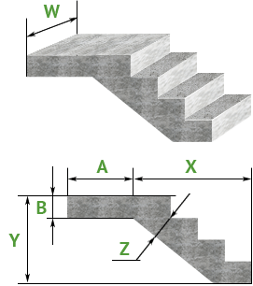
Длина площадки А
Дополнительная толщина Z
Параметры ступеней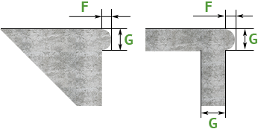
Толщина ступеней G
Толщина выступа F
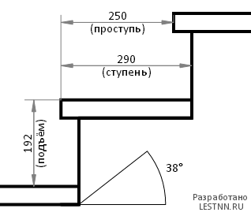

Методические указания по выполнению практической работы
Произвести расчёт лестничной клетки:
Высота этажа 3,3 м.
Ширина марша 1,2 м.
Высота подступенка 150 мм.
Ширина проступи 300 мм.
Вычертить в масштабе М 1:100 или 1:50 (Напомним, что Масштаб 1 к 50 означает, что на чертеже все объекты, линии уменьшены в 50 раз чем есть на самом деле. То есть 1 см на чертеже это 50 см в реальности. Поэтому, во время чтения такого чертежа каждый сантиметр нужно умножать на 50:
1 см - это 50 см)
1. План лестницы
2. Разрез лестницы
В соответствии с выданным заданием начертить на листе формата А4 (210х297) лестничную клетку по заданным параметрам с определением габаритов лестницы. При вычерчивании чертежей соблюдать требования ГОСТ ЕСКД и СПДС.
Порядок выполнения
1. Внимательно ознакомиться с заданием.
2. В соответствии с заданием определить размеры лестничной клетки.
3. На чертежной бумаге формата А4 (210х297) начертить план и разрез лестничной клетки в М1:100, М1:50.
4. Проставить все необходимые размеры.
5. Сдать работу преподавателю.
Для того чтобы определить размеры лестничной клетки, необходимо знать высоту этажа, размеры ступеней, ширину марша.
Высота этажа(H_{эт})- 3,3 метра; ширина марша(b)- 1050 мм;
размеры проступи(b₁)- 300 мм, подступенка(h)- 150 мм; ширина площадок - С_{1,} С₂=1200мм, зазор между маршами с=100мм.
1. Определяем ширину лестничной клетки:
В=2b+с
b=1050мм, с=100мм
B=2 ·1050+100=2200(мм)
2. Определяем высоту одного марша:
H= H_{эт}:2=3300:2=1650(мм)
3. Определяем число подступенков в одном марше:
n= H: h=1650:150=11(шт.)
4. Определяем число проступей в одном марше (на одну меньше числа подступенков, т.к. верхняя проступь располагается на одном уровне с площадкой):
n-1=11-1=10 (шт.)
5. Определяем длину горизонтальной проекции лестничного марша:
а = b₁ ·( n-1)=300 ·10=3000 (мм)

6.Определяем полную длину лестничной клетки:
L= а+ С₁+ С₂=3000+1200+1200=5400 (мм)

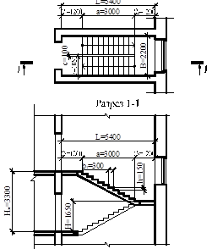

Рис. 2. -Схема разбивки лестницы
а) в разрезе, б) в плане

Ответить на вопросы:
1. Как классифицируют лестницы по назначению? (Лестницы, предназначенные для эвакуации людей из зданий и сооружений при пожаре, подразделяются на следующие типы:
1) внутренние лестницы, размещаемые на лестничных клетках;
2) наружные открытые лестницы.
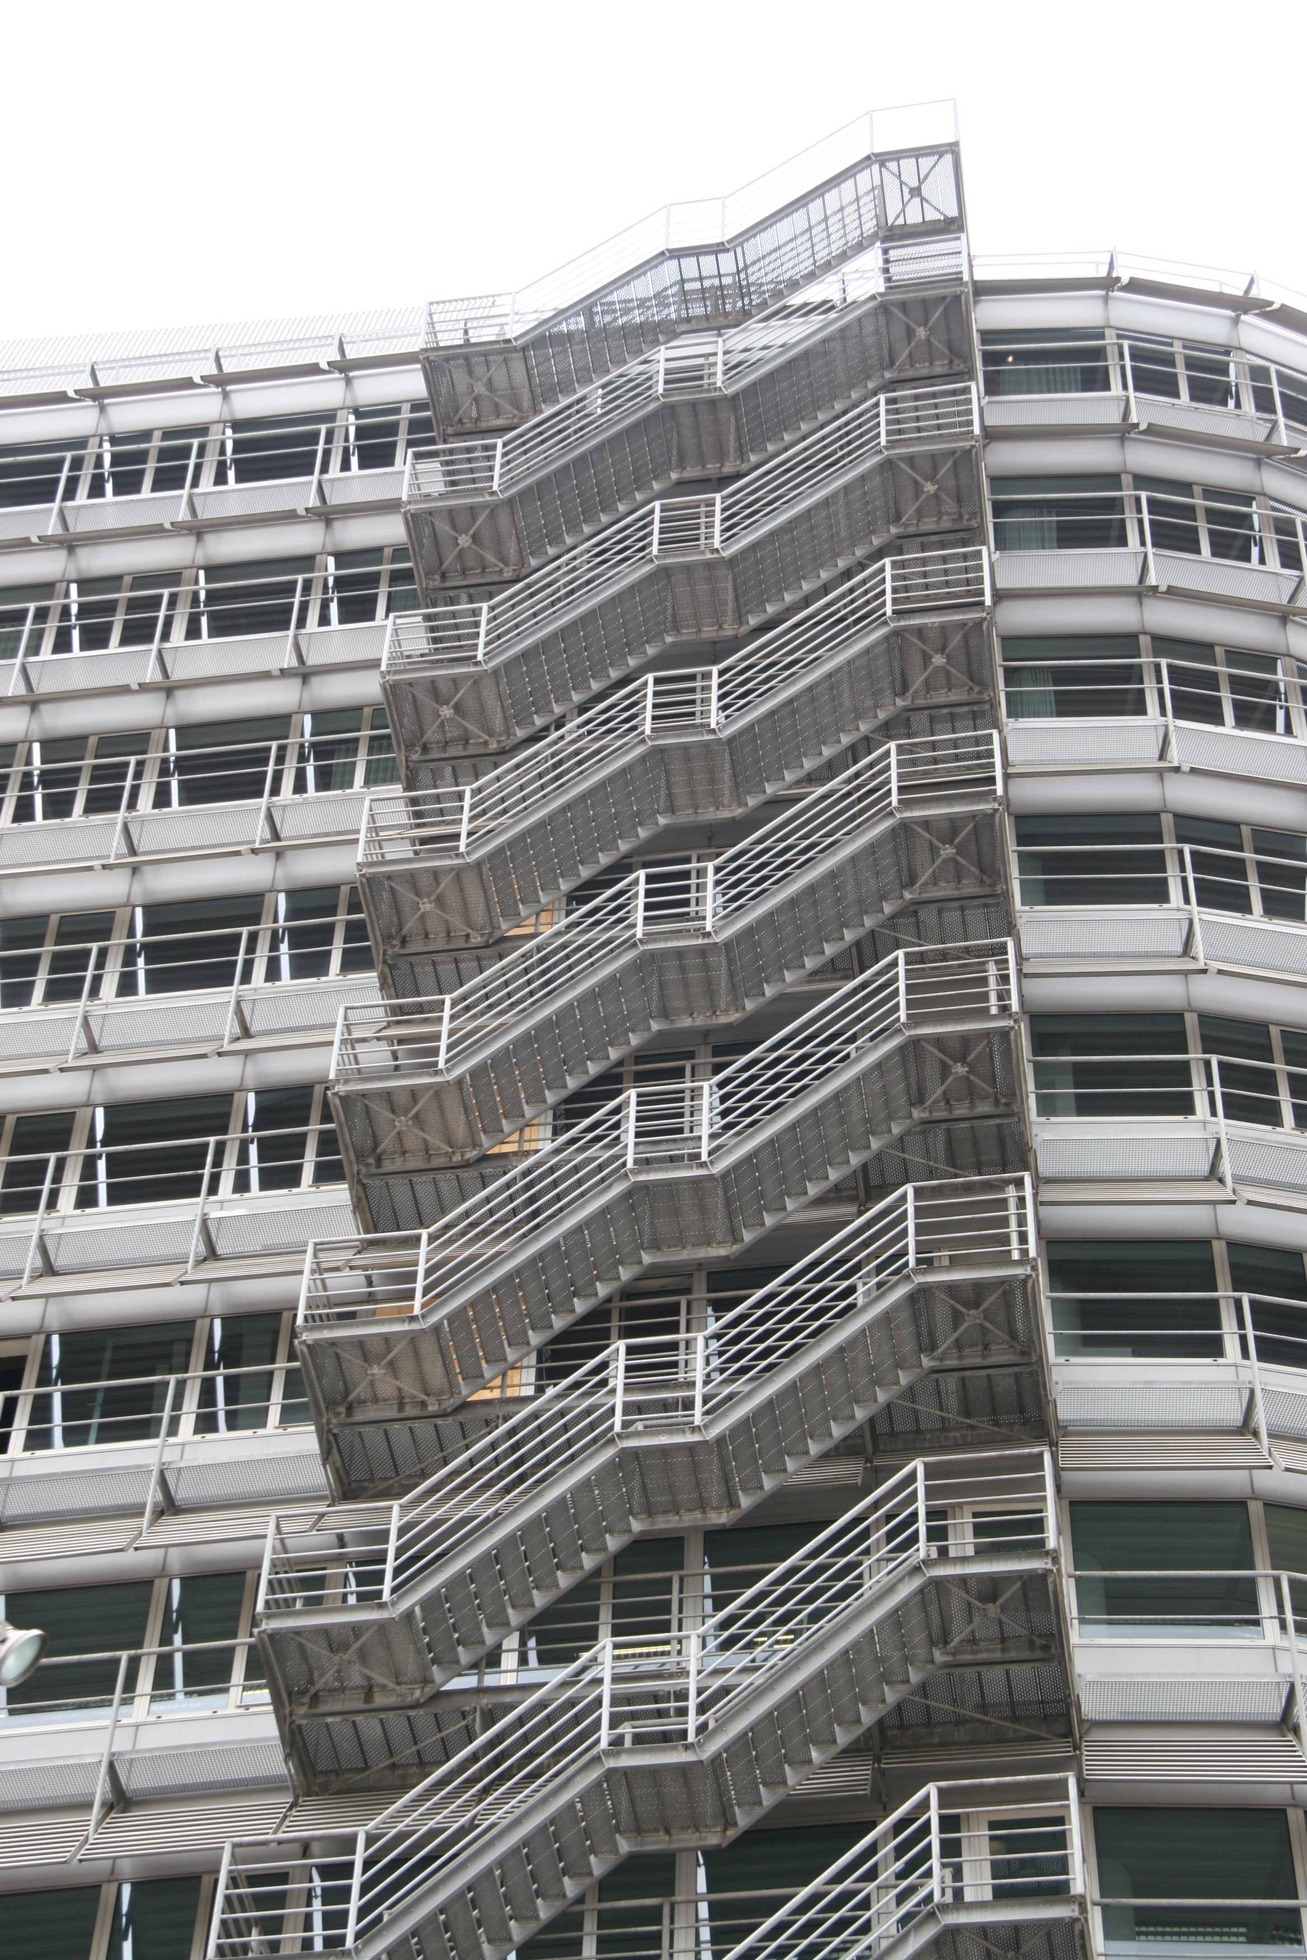
2. Перечислите конструктивные элементы лестницы. (лестничные марши, лестничные площадки, ступени, проступи)

